Correction de l'exercice sur le calcul de la tension maximale et la période sur un oscillogramme
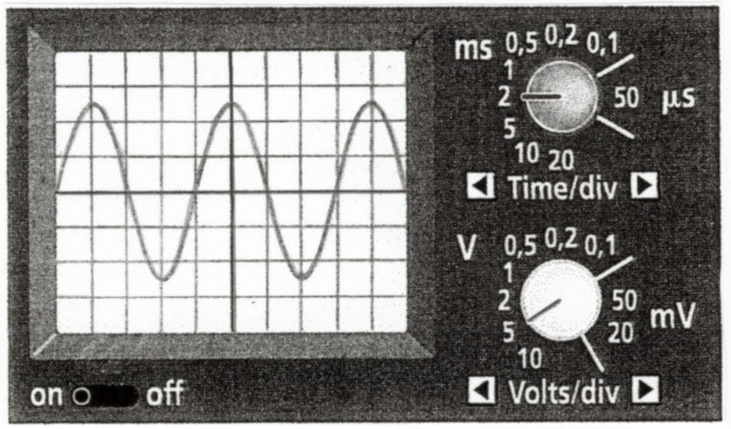

1- Cette tension est:
- variable : les valeurs changent
- alternative : les valeurs positives et négatives se compensent
- périodique : la courbe se répète identique à elle-même dans le temps (on peut identifier un motif)
- sinusoïdale (forme connue de la courbe)
2- La sensibilité verticale correspond à la graduation de l'axe vertical (axe des tensions).
Elle vaut 5 V/div.
3- La tension maximale est la valeur de la tension la plus grande. La déviation maximale est de 2.5 divisions verticales.
Vu qu'une division verticale correspond à 5 V, on effectue le calcul de proportionnalité suivant:
U_{max} = 2.5 div x 5 V/ div = 12.5 V
La tension maximale vaut 12.5 volts.
4- La durée de balayage ou sensibilité horizontale correspond à la graduation de l'axe vertical (axe des temps).
Elle vaut donc 2 ms/div.
5- Pour calculer la période, il faut déterminer un motif et compter le nombre de divisions horizontales pour ce motif. Ici, le motif s'étend sur 4 divisions.
T= 4 div x 2 ms/div = 8 ms
La période vaut donc 8 millisecondes. ( 8 ms = 0.008 s)
6- Pour calculer la fréquence, on utilise la formule f = 1/ T ( T exprimée en secondes)
f = 1/ 0.008 = 125 Hz. La fréquence vaut donc 125 Hertz.

